

Instituto Politecnico Nacional

ESCOM “ESCUELA SUPERIOR DE CÓMPUTO”

ANÁLISIS Y DISEÑO ORIENTADO A OBJETOS

DIAGRAMA DE PAQUETES

PROFA: Reyna Melara Abarca

ALUMMNO: Rojas Alvarado Luis Enrique

CORREO: lrojase1@hotmail.com

GRUPO: 2CM9

Import y Access.
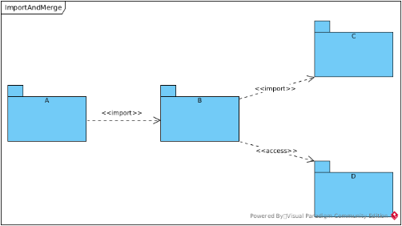

<<import>> añade los elementos públicos del paquete destino al espacio de nombres público del origen (paquete importador B).

<<access>>añade los elementos públicos del destino al espacio de nombres privado del origen.
-No se pueden reexportar los elementos importados si un tercer paquete importa el origen.

Ambos son transitivas.

Notación alternativa.
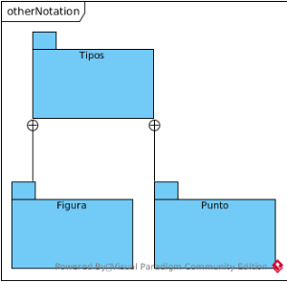

Existen varias maneras de representar gráficamente el contenido de un paquete.
Sin especificar su contenido=>El nombre aparece en la carpeta.
-Notación interna: incluyéndolo dentro de la carpeta=> El nombre aparece en la pestaña.
-Notación externa: poniéndolo fuera y relacionado con el paquete mediante un símbolo “+” envuelto en un círculo=>El nombre en la carpeta.

Merge
Una relación de fusión (merge) entre dos paquetes especifica que el contenido del paquete origen (receptor) se extiende con el contenido del paquete destino. 
Es necesario un mecanismo para fusionar los contenidos de ambos paquetes:
- Resuelve los conflictos de nombres mediante especialización y redefinición. 
- Es bastante complicado. 
- Se define mediante restricciones (precondiciones para realizar la fusión) y transformaciones (postcondiciones después de la fusión). 
Físicamente, en el repositorio de modelos no se produce ningún cambio en los paquetes.

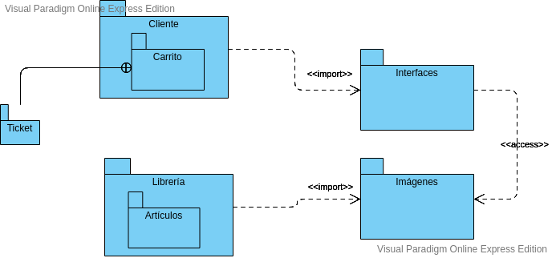
Diagrama de Paquete de nuestro Proyecto: Sistema de compra y venta de libros.

